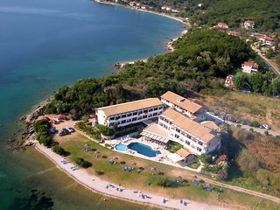
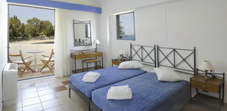
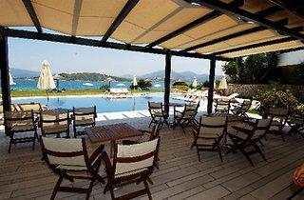
PORTO LYGIA 3*

TRANSPORT AVION - CURSA CHARTER
PLECARI DIN BUCURESTI

Localizare: Situat pe plaja Ligia, Porto Ligia ofera oaspetilor o piscina spatioasa in aer liber, cu secțiune separată pentru copii. Diverse taverne pot fi gasite la cativa pasi, în satul de pescari Ligia. Orasul Lefkada se afla la 5 km, în timp ce satul pitoresc Nidri este la 10 km.

Facilitati hotel: gradina, terasa, piscina in aer liber, piscina pentru copii, camera de bagaje, inchirieri auto, incalzire, aer conditionat.
Oaspetii pot începe ziua cu micul dejun servit in sala de mic dejun de langa mare. De asemenea, acestia pot savura bauturi si mese usoare la snack-barul hotelului.
Accesul gratuit la Wi-Fi este disponibil în întreaga cladire.
Proprietatea ofera parcare privata gratuita.

Facilitati camere: Toate camerele au vedere la mare, gradina sau munte. Sunt luminoase si se deschid spre un balcon privat, au decor simplu dar elegant, cu paturi din fier forjat. Acestea sunt echipate cu aer condiționat, TV cu ecran plat, frigider si uscator de par.

Site oficial: http://www.portoligia.gr/

